

宿泊ゾーンマップ
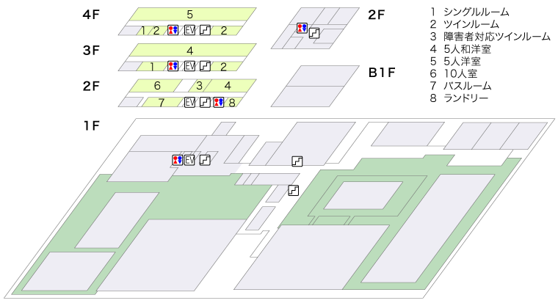

5人洋室
面積 | 31m²
高さ | 2m40㎝
利用人数 | 5名
室数 | 16室
設備 | バス・シャワートイレ
（備品） | TV・冷蔵庫・ 電気ポット・ドライヤー、ナイトウェアー・バスタオル・フェースタオル・歯ブラシ・ボディーソープ・シャンプー・リンス・インターネット接続(無線LAN形式)
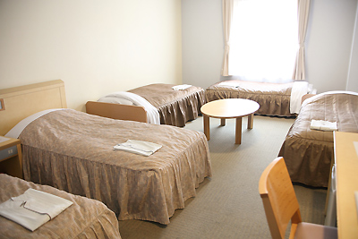
一人当たり 宿泊費：3,240円、朝食代648円、計3,888円 (朝食は必須です。)
5人洋室費用 19,440円
出場校負担額は1室(5名分)で9,440円（連盟にて1万円補助します。）

希望校が多い場合には会場から遠い大学、選手を考慮して調整させていただきます。

